**Secretaría de Estado en los Despachos de Desarrollo Comunitario, Agua y Saneamiento/ Fondo Hondureño de Inversión Social (SEDECOAS-FHIS)**

**Programa de Emergencia en Respuesta a la Tormenta Tropical ETA y IOTA.**

**TÉRMINOS DE REFERENCIA**

**SERVICIOS DE CONSULTORÍA PARA EL DISEÑO DE PROYECTO DE PUENTES COLGANTES**

**EN LAS ALDEAS RIO GRANDE, BONILLA Y LA HACIENDITA, EN EL MUNICIPO DE GRACIAS DEPARTAMENTO DE LEMPIRA Y ALDEA LA FLECHA, MUNICIPIO DE MACUELIZO, DEPARTAMENTO DE SANTA BARBARA**

**COT-SEDECOAS-FHIS-XX-2021**

1. ANTECEDENTES

Debido a los impactos de las lluvias e inundaciones causadas por el huracán y tormenta tropical ETA e IOTA, el día 6 de noviembre de 2020, el Poder Ejecutivo, declaró Estado de Emergencia a nivel nacional mediante **Decreto Ejecutivo PCM-112-2020;** en este sentido; el Gobierno de Honduras, a través de SEDECOAS/FHIS tiene destinado fondos bajo fuente 11 para realizar diseños de puentes colgantes y caja puentes, cuyo objetivo es apoyar el proceso de transición de la población afectada hacia la recuperación de sus actividades sociales y económicas regulares y reanudar los servicios públicos básicos.

1. OBJETIVO DE LA CONSULTORÍA

Realizar el diseño y conformación de Expediente Técnico de **CUATRO (4)** “Diseños de Puentes Colgantes”, en **ALDEAS RIO GRANDE, BONILLA Y LA HACIENDITA, EN EL MUNICIPO DE GRACIAS DEPARTAMENTO DE LEMPIRA Y ALDEA LA FLECHA, MUNICIPIO DE MACUELIZO, DEPARTAMENTO DE SANTA BARBARA** aplicando la Normativa Establecida en el Manual de Carreteras de Honduras de SOPTRAVI 1996 ahora INSEP.

1. OBJETIVOS ESPECÍFICOS

* Realizar análisis técnicos: topografía, hidrología y análisis de suelo para definir los parámetros de diseño del proyecto.
* Diseñar los elementos estructurales y obras complementarias para la construcción del proyecto.
* Conformar el expediente técnico de ingeniería del proyecto conforme al Check List del SEDECOAS/FHIS.

1. RESPONSABILIDADES DEL CONSULTOR

# CONSIDERACIONES GENERALES

El Consultor para cada entrega de sus productos, utilizará un lenguaje técnico, claro y conciso complementado convenientemente mediante tablas, esquemas y dibujos intercalados en el texto y no en apéndices separados del mismo. -Las expresiones matemáticas podrán ser manuscritas o realizadas con procesadores de texto, pero los símbolos utilizados, que no correspondan a magnitudes definidas en las normas, serán identificados por lo menos una vez, al principio del texto de cada capítulo o la primera vez que aparecen en una expresión.

En el presente diseño el Consultor deberá dar cumplimiento a las disposiciones y parámetros establecidos o bien otros manuales o memorias de cálculos que avalen los cálculos realizados, en cada uno de los componentes que comprenden el diseño de la obra para su correcto funcionamiento; en este sentido se solicitan la realización y aplicación de la normativa establecida en el manual de Carreteras de Honduras de SOPTRAVI 1996 ahora INSEP.

El producto a entregar por el consultor considera una serie de documentos y estudios que conformarán el EXPEDIENTE TÉCNICO DEL PROYECTO, el cual se detalla a continuación:

# PRESUPUESTO

El Consultor deberá entregar los siguientes insumos para el ingreso del presupuesto en el sistema de costos del SEDECOAS/FHIS:

* 1. **Presupuesto por actividades:**

En una hoja de cálculo electrónica e impresa en físico se deberá presentar el presupuesto por actividades de obra que incluye lo siguiente:

|  |  |  |  |  |  |
| --- | --- | --- | --- | --- | --- |
| **No. de Ítem** | **Descripción o nombre de la Actividad** | **Cantidad Requerida** | **Unidad de Medida** | **Costo Unitario** | **Costo Total** |

* 1. **Fichas de costos**

Para cada Actividad (QUE SEA DIFERENTE A LAS FICHAS TIPO SEDECOAS/FHIS se debe presentar una ficha de costo unitario que indique: Insumos o materiales de construcción, mano de obra y equipo necesario para ejecutar la actividad; rendimiento precio unitario, precio total Ejemplo:

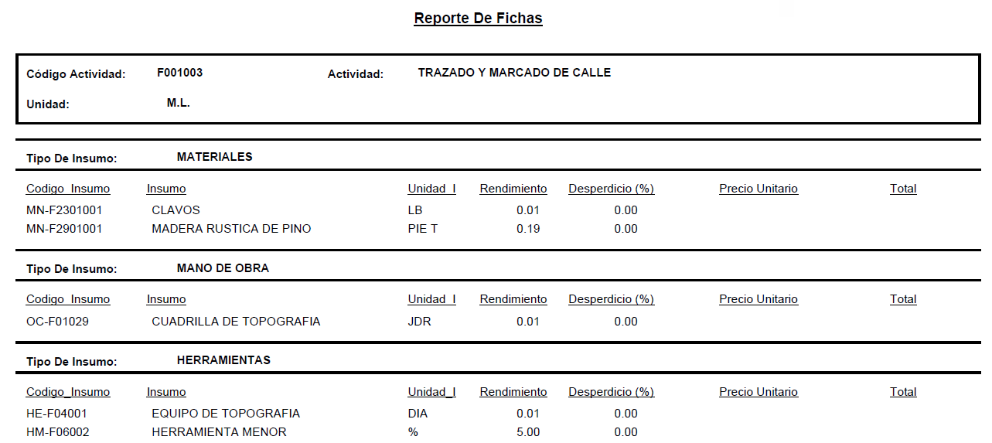

Para cada ficha de costo (QUE NO SEA UNA FICHA TIPO SEDECOAS/FHIS) se debe presentar una Memoria de cálculo de fichas de costos.

* 1. **Especificaciones Técnicas:**

Se deberán realizar 2 tipos de especificaciones:

**2.3.1 Especificaciones Técnicas Generales de construcción:** Considerando los lineamientos del tomo 5 del Manual de Carreteras de Honduras de SOPTRAVI ahora INSEP, se deben explicar al menos los siguientes apartados:

* 1. Horas y Días Laborables.
  2. Restricciones por mal tiempo.
  3. Plantel del contratista y bodegas
  4. Equipo y métodos de construcción
  5. Compactación.
  6. Calidad de Materiales de construcción: Agua, Arena, Gravas, Cemento, piedra, material selecto, acero de refuerzo, acero estructural, madera.
  7. Concreto hidráulico.
  8. Equipo y diseño de mezcla.
  9. Morteros.
  10. Acabados.
  11. Ensayos de laboratorio.
  12. Topografía.
  13. Control de tráfico.
  14. Señales de construcción.
  15. Medidas de seguridad.
  16. Medidas de Bio-seguridad ante el COVID-19.

**2.3.2 Especificaciones por actividad:** para cada actividad del presupuesto utilizaran las especificaciones del SEDECOAS/ FHIS y en aquellas cuya actividad no se encuentre en dicho registro, deberá ser realizada respetando los parámetros de las especificaciones técnicas del SEDECOAS/FHIS.

Ejemplo:

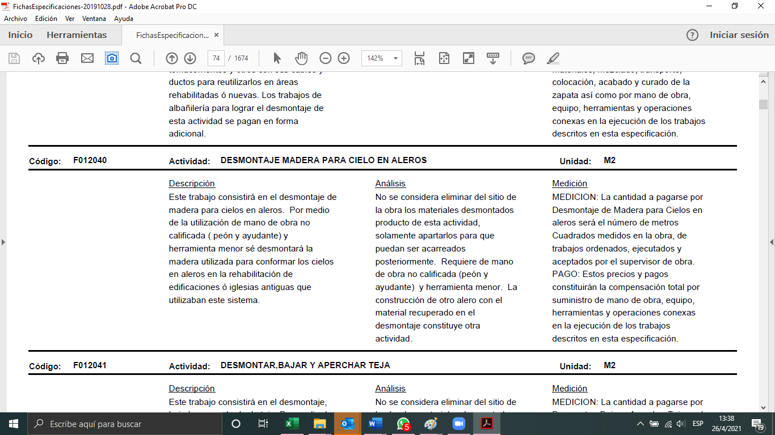

El Consultor deberá solicitar a la Dirección de Proyectos del SEDECOAS/FHIS el ingreso o digitación del Presupuesto al Sistema de Costos; en este sentido deberá proporcionar los insumos mencionados anteriormente; luego de ingresar el presupuesto deberá solicitar la impresión de informes del programa de costos:

1. presupuesto por actividades.
2. presupuesto por insumos.
3. especificaciones técnicas por actividades.

Esta actividad deberá de solicitarse con antelación de al menos CINCO (5) días hábiles previo a la última entrega de los productos requeridos.

# DOCUMENTACIÓN LEGAL

* 1. **Memoria Descriptiva:**

El Consultor deberá incluir en la memoria descriptiva del proyecto al menos los siguientes elementos:

1. Mapa de ubicación del sitio.
2. Planta general de la situación actual y estructura existente.
3. Planta general de la obra construida.
4. Descripción General del sitio y estructuras existentes.
5. Vías que se comunicarán y su clasificación.
6. Fotografías (con su descripción) del sitio.
7. Características del cauce y del suelo sobre el cual se emplazarán las fundiciones.
8. Inspección de la naturaleza del fondo y márgenes del cauce (tipo de suelo, vegetación, cultivo etc.).
9. Investigación de las alturas alcanzadas en crecidas extraordinarias y en estiaje.
10. Determinación de la duración y comienzo del período de estiaje.
11. Parámetros Geométricos de la estructura a construir: longitud, luces, anchos, tipo de calzada, acera, pretiles etc.
12. Definición de la durabilidad de la estructura (puente o caja puente).
13. Tipología estructural, tipo de estructura soportante configuración de la super estructura y de la subestructura.
14. Materiales de construcción.
15. Método constructivo.
16. Ubicación de yacimientos de agregados necesarios para la obra.
17. Descripción del Equipo de construcción.
    1. **Constancia de Visita:**

Completar plantilla firmada y sellada por el Consultor ver **Anexo 1.** Constancia de Visita.

* 1. **Solicitud de Financiamiento:**

Completar plantilla firmada y sellada por el Consultor ver **Anexo 2**. Solicitud de Financiamiento.

* 1. **Solicitud de Constancia de Propiedad:**

Fotocopia de un documento de título de propiedad del Instituto de la Propiedad y/o constancia de la Alcaldía Municipal de que el sitio de emplazamiento pertenece a la vía pública del municipio.

* 1. **Acta de Compromiso de Mantenimiento:**

Completar plantilla firmada y sellada por el Consultor ver **Anexo 3**. Acta de compromiso de Mantenimiento.

# INFORME DE FACTIBILIDAD

* 1. **Informe de Evaluación de Factibilidad:**

Completar plantilla ver **Anexo 4.** Informe de Evaluación de Factibilidad.

# MEMORIAS DE CÁLCULO Y ESTUDIOS

* 1. **Memoria de cálculo de cantidades de obra:**

Se deberá presentar la memoria de cálculo de cantidades de obra para cada una de las actividades planteadas en el presupuesto; los requerimientos de la memoria son los siguientes:

Número Ítem

Código de actividad

Detalle de Cálculo

Nombre de la actividad

Cantidad Total de obra.

Notas de referencia



**5. 2 Cotizaciones de Ferreterías**

Acorde a la lista de insumos el Consultor deberá obtener al menos una cotización de ferreterías cercanas al sitio de emplazamiento de la obra.

* 1. **Hoja de cálculo de acarreos:**

Completar plantilla **ver Anexo 5.** Hoja de Cálculo de Acarreos.

* 1. **Listado de Actividades codificadas:**

Cuando el digitador del SEDECOAS/FHIS realice el ingreso del presupuesto al sistema de Costos, el Consultor solicitará la impresión del reporte de lista de actividades codificadas.

* 1. **Cronograma de Actividades:**

Elaborar el cronograma de ejecución de actividades por semanas por un tiempo de **SESENTA (60) días calendario.**

* 1. **Levantamiento topográfico:**
* Se requerirá el levantamiento del perfil longitudinal del fondo del cauce en un tramo que abarque al menos tres veces la longitud del puente aguas arriba y dos veces la misma agua abajo del emplazamiento.
* Se realizarán al menos tres perfiles transversales del cauce como mínimo, situados uno sobre el eje del puente o caja puente y uno a 50 m a cada lado del mismo.

Si es necesario, el diseño y/o construcción de obras complementarias, el Consultor deberá considerar sin costo adicional el levantamiento topográfico que corresponda para el diseño de dichas obras complementarias.

* Si el estudio lo requiere, se realizarán perfiles (adicionales) longitudinal del cauce en una longitud mínima de 400 m, comenzando 300 m agua arriba y terminando 100 m agua abajo de la obra.
* Planimetría de la zona para el trazado de curvas de nivel en un ancho de al menos 100 m a cada lado del eje del puente o caja puente; indicar los bancos de nivel utilizados.
* Utilizar un equipo de estación total.
* Se deberán agregar como anexos los datos topográficos.
* Los planos del levantamiento topográfico se deberán presentar impresos a una escala legible y en formato de AutoCAD.
  1. **Análisis de Emplazamiento**

El consultor deberá analizar las opciones de emplazamiento para lograr el objetivo de comunicar la vía propuesta; en este sentido; deberá analizar si el sitio es conveniente para el emplazamiento o si existe otro con mejores condiciones para tal fin; deberá presentar un esquema de emplazamiento que analice los efectos locales, efectos aguas arriba y efectos aguas abajo, así como se muestra en el Manual de Carreteras SOPTRAVI ahora INSEP (Manual de Carreteras - Tomo 6 diciembre, 1996 Capítulo Ipáginas 227-238).

* 1. **Estudio del Suelo:**

El consultor realizará el estudio de suelo en el sitio de la obra a diseñar; este estudio deberá al menos incluir los siguientes aspectos:

* **Descripción del trabajo:** indicar la metodología utilizada para la extracción de muestras, ensayos de laboratorio y determinación de los parámetros para el diseño de las fundaciones.
* **Equipos utilizados:** A fin de valorar los resultados se suministrará una lista con las principales características del equipo utilizado, tales como: tipo y diámetro del recuperador de muestras, equipo de perforación, máquinas de ensayo, etc.
* **Ubicación de las perforaciones:** Se incluirá un esquema indicativo de la ubicación de una perforación por puente en caso de que la estructura a realizar lo amerite.
* **Planillas de resultados de ensayos:** Para cada perforación se confeccionará una planilla donde se consignarán, como mínimo, los siguientes elementos:
  + Diámetro y características de la perforación.
  + Clasificación Unificada, color y características.
  + Resultados del Ensayo de Penetración Standard (SPT).
  + Humedad natural.
  + Límites líquido y plástico.
  + Granulometría (% que pasa tamices No.40 al No. 200).
  + Nivel freático.
  + Indicación de la profundidad de cada muestra ensayada.
  + Cota de la boca de la perforación referida a los niveles del proyecto.
  + Pesos unitarios seco y saturado de la muestra.
  + Esfuerzos y deformaciones obtenidos en ensayos mecánicos.
  + Angulo de fricción interna y cohesión obtenidos en ensayos triaxiales.
* **Conclusiones referentes a Geotecnia:** El informe con las conclusiones del estudio geotécnico suministrará una serie de conclusiones y recomendaciones, tales como:
* Una descripción del perfil estratigráfico del terreno.
* Recomendaciones sobre la elección de los esfuerzos admisibles para fundaciones directas o profundas.
* Necesidad de realizar obras de entibación, apuntalamientos, depresión de nivel freático, etc.
* Verificación de posibles asentamientos y sus efectos sobre la estructura.
* Esquema gráfico simplificado del perfil geotécnico con indicación de los planos de fundación de cada elemento de la subestructura del puente.
* Características del comportamiento esperado para el suelo ante eventuales movimientos sísmicos: colapsibilidad, licuefacción, etc.
  1. **Estudio de Fundaciones**
* **Tipo de fundación:** Contendrá un anteproyecto de las fundaciones con consideración de las variantes que resulten técnicamente factibles a partir de las conclusiones del Estudio Geotécnico.
* **Capacidad soportante del suelo:** Contendrá una descripción del análisis realizado para la determinación de la capacidad soportante del suelo, las hipótesis empleadas para el cálculo y una justificación de las cotas de fundación elegidas. Se estudiará la posibilidad y magnitud de asentamientos absolutos y diferenciales, y de toda otra interacción entre estructura y suelo que pudiera conducir a la elección de un determinado tipo de estructura para el puente o caja puente.
* **Especificaciones especiales para la construcción:** Se consignarán aquí los métodos o procedimientos constructivos a seguir en la obra para lograr los objetivos propuestos por el Consultor con la seguridad adecuada.
  1. **Estudio Hidrológico**

El estudio hidrológico comprenderá, pero no se limitará a la determinación de al menos los siguientes elementos:

* Análisis de Frecuencia precipitación de las Series de Información.
* Formulación de Relaciones Simples de Intensidad-Duración-Frecuencia con la información disponible.
* Análisis geomorfológico de la cuenca; acorde a la escala de la tabla 6.1 RELACIÓN TAMAÑO DE LA CUENCA VS. ESCALA DE ANÁLISIS Manual de Carreteras de Honduras (Capítulo I -pág. 239):
* Cálculo y memoria de cálculo del caudal de diseño.
* Presentar el perfil transversal del río impreso a escala legible y en AutoCAD.
* Cálculo y memoria de cálculo del nivel máximo creciente, velocidad media, tirante hidráulico, la relación del número de FROUDE, Coeficiente C del puente en función del grado de contracción m, coeficiente de descarga por oblicuidad y obstrucción de pilas (cuando aplique), sobreelevación del agua (por pilas o estribos), fijar la cota mínima de rasante y calcular velocidades tangenciales al terraplén (presentar esquemas del análisis hidráulico (planta y sección) perfil del cauce, remanso, contracción y obstrucción (cuando aplique por pilas o estribos que reduzcan la sección del cauce).
* Cálculo y memoria de cálculo de la socavación según sea el caso con agua clara y/o aporte de sedimentos, localizada en pilas y estribos.
* Cálculo y memoria de cálculo de la erosión general del lecho.
* Cálculo y memoria de cálculo de la erosión en pilas (cuando existan).
* Cálculo y memoria de cálculo de la erosión localizada en estribos.
* Determinar el perfil de socavación y profundidad de las fundaciones; si es necesario considerar el diseño de obras de protección de pilas y/o estribos.
* Cálculo de la curva costo vs luz.
* Determinar la luz óptima.
* Cualquier otro cálculo o estudio complementario que sea requerido para el adecuado funcionamiento de la estructura a diseñar producto de la presente consultoría.
  1. **Diseño**

Bajo este título se incluirán los elementos que se refieren al diseño estructural de todos los elementos que conforman el puente o caja puente propiamente dicho.

Cuando se utilicen sistemas de computación para ejecutar los cálculos, se incluirá un detalle de los datos suministrados, los métodos o algoritmos utilizados por el programa o su nombre y procedencia (si se trata de un sistema comercial de uso difundido) y la interpretación de los resultados que efectuó el Consultor. Las salidas de impresora que contienen toda la información, se agregarán en anexos.

A continuación, se transcribe el índice del informe de diseño o memoria de cálculos, con una somera descripción del contenido mínimo que deberá tener cada punto; el Consultor deberá agregar cualquier otro cálculo que considere pertinente.

* **Hipótesis de Cálculo:** Consistirá en una breve descripción de las hipótesis generales adoptadas para efectuar los cálculos, incluyendo:
  + Utilizar como carga móvil el eje Tándem de 12 toneladas.
  + Otras cargas: frenado, temperatura, viento, coacciones, asentamiento de apoyos, sismo, empujes de suelos, acción de corrientes u oleaje y toda otra acción que haya sido considerada en el cálculo.
  + Métodos utilizados para el dimensionamiento de las secciones y cuando se hayan utilizado tablas especiales para secciones con formas no comunes o solicitadas en forma especial, se incluirá una copia de las tablas o ábacos usados, aclarando su simbología y publicación de donde ha sido obtenida.
* **Esquema estático de la estructura:** Se mostrarán, en gráficos esquemáticos, los esquemas estáticos usados para el cálculo del puente o caja puente, en el que figurarán la longitud total y las luces parciales, alturas teóricas y tipos de apoyos.

Cuando el tipo estructural elegido implique etapas constructivas que soliciten a la estructura según esquemas estáticos diferentes al estado final, se agregarán los esquemas temporarios a fin de ilustrar claramente las intenciones del Consultor.

* **Memoria de cálculo:** el consultor deberá presentar la memoria de cálculo explicando en forma concisa el criterio seguido para cada aspecto del cálculo. En general, no será necesario incluir el detalle de los pasos intermedios de los cálculos. Pero si se exigirá que queden claramente expuestas las hipótesis de partida, el método utilizado, los datos o valores iniciales y los resultados correspondientes. En caso de utilizarse programas de computadora, se indicará el origen del programa y una breve descripción de su funcionamiento. Las planillas de salida de computadora, podrán incluirse en anexos de al menos. En este sentido se requiere la memoria de cálculo de los siguientes elementos:
  + **Superestructura:** Estados de carga, cálculo estructural, solicitaciones, reacciones máximas y mínimas, desplazamientos, dimensionamiento de secciones, control de deflexiones, verificación en estado último y apoyos
  + **Estribos:** Estados de carga, verificación de estabilidad, cálculo estructural, solicitaciones, verificación de las fundaciones, dimensionamiento de secciones.
  + **Pilas (cuando el diseño requiera):** Estados de carga, verificación de estabilidad, cálculo estructural, solicitaciones, verificación de las fundaciones, dimensionamiento de secciones.
  1. **Señalización e iluminación**

El Consultor deberá entregar una propuesta y diseño de la iluminación del puente la señalización horizontal y vertical que corresponda presentar en plano.

# PLANOS

* 1. **Presentación:**
* Los planos de obra se presentarán impresos en tamaño tabloide para la conformación del Expediente; una vez aprobado el expediente se deberán presentar 2 copias impresos en tamaño 60x90 cm papel base 20; así mismo se presentarán 2 CD de los planos en formato AutoCAD.
* Llevarán una carátula que incluya el índice de planos; se utilizarán solamente las escalas 1:50, 1:100, 1:200, 1:250, con sus múltiplos y submúltiplos decimales.
* El conjunto de planos expresará al proyecto en forma tal que permita su construcción sin requerir estudios o detalles adicionales.
* Cada proyecto contendrá, como mínimo, los siguientes planos:

a.- Croquis de Ubicación

b.-Plano de Ubicación

c.- Plano de Planta y Perfil

d.- Planos de Superestructura: replanteo y refuerzo

e.- Planos de Subestructura: replanteo y refuerzo

f.- Planos de Detalles complementarios: Este listado comprende planos que podrán estar constituidos por más de una lámina y que serán individualizadas claramente mediante diferente numeración y título (por ejemplo: Pilas - Replanteo).

g.- Plano de planta, perfil y detalles de obras complementarias al puente o caja puente.

El Plano de Ubicación tiene mucha importancia en el caso de torrentes de agua, donde se requieren obras de defensa o canalización del cauce. Para otro tipo de proyectos, como cauces menores o viaductos sobre otras vías, constituye el único caso en que se aceptará la presentación de un solo Plano de Ubicación para un conjunto de varios puentes.

* 1. **Contenido de los Planos:** La siguiente lista es necesariamente incompleta, dada la gran variedad de proyectos y situaciones posibles y debe ser interpretada como la expresión de un criterio general y no como una enumeración taxativa.

**b.- Plano de Ubicación y planta topográfica:**

**Plano de ubicación:**

* Pequeño plano del Departamento, mostrando la ubicación del puente.
* Ubicación geográfica, más detallada, del puente proyectado y su posición relativa a otras rutas, poblaciones, etc.
* Dirección del norte magnético.
* Planta con curvas de nivel, mostrando la implantación exacta de la obra. Estos elementos podrán estar en escala 1:500 y se podrá apreciar el curso de agua en una longitud de unos 300 m agua arriba y 100 m agua abajo del lugar previsto para el puente.
* Curvas de nivel con equidistancia de 0.5 m en ríos de llanura, 1 ó 2 m en zona ondulada y 5 m en zona montañosa.
* Curva de nivel correspondiente a la creciente máxima de diseño y al nivel de estiaje, indicando la época del año en la que se esperan estas situaciones y la duración estimada de las mismas.
* Como mínimo 3 perfiles transversales al curso de agua: uno en el eje del puente y los otros dos a 50 m a cada lado.
* Si el estudio lo requiere se realizarán perfiles longitudinales del cauce en una longitud mínima de 400 m, comenzando 300 m agua arriba y terminando 100 m agua abajo de la obra.
* Indicación de progresivas, cotas y otros elementos del trazado, referencias de alineamiento o bancos de nivel colocados en el emplazamiento y en los cuales se apoya el proyecto, con su balizamiento.
* Ubicación de las perforaciones efectuadas para el estudio de suelos.
* Puntos de toma de las fotografías que se incluyen en el informe, indicando el ángulo abarcado por las mismas.
* Obras de canalización y defensa de Drenaje y Puentes márgenes que eventualmente se hubiesen proyectado, mostradas a través de plantas y cortes.

**c.- Plano de Planta y Perfil**

* Planta del puente o caja puente y sus accesos, mostrando: calzada, aceras, barreras de defensa, losas de aproximación, ejes de apoyos, oblicuidad, drenajes, etc. acotando las dimensiones principales.
* Vista y corte longitudinal (mitad de cada uno en la misma figura), donde se muestre: altura total de la superestructura, posición de las vigas transversales o diafragmas, niveles de calzada, accesos, fondo de la estructura, creciente máxima, bordo libre, estiaje, corte de las pilas y estribos, cota probable de fundación de cada base o extremo de pilotes, niveles superiores e inferiores y extensión de los revestimientos de taludes, gálibos viales, ferroviarios o de navegación, si correspondiere.
* Esquema reducido de la planimetría y la altimetría de la vía en la zona del puente o caja puente, indicando los parámetros del trazado para ese sector (radios, ángulos, centros y pendientes).
* Niveles de agua en el eje del puente: estiaje con la época y período aproximado de duración; creciente máximas ordinarias y extraordinarias.
* Ubicación de las perforaciones efectuadas para el estudio de suelos, con una estratigrafía esquemática o el perfil del ensayo de penetración (SPT) realizado, posición del nivel freático. Estos esquemas se dibujarán en el lugar correspondiente a las perforaciones efectuadas.
* Vista y corte longitudinal, mostrando vigas longitudinales y transversales, tipo de apoyos, pilas y estribos, etc., con sus dimensiones principales.
* Sección transversal del puente o caja puente, indicando los elementos principales de la superestructura como: vigas premoldeadas, losas, aceras, drenajes, vigas transversales, pretiles, defensas, etc.
* Fundaciones a ejecutar con sus dimensiones generales.
* Posición de las defensas para el tráfico en el puente y los accesos.

Listado con el número y título de los planos que completan el proyecto

**d.- Planos de Superestructura:**

* Se presentarán todos los planos que sean necesarios para definir completamente la superestructura del proyecto preparado y su procedimiento constructivo (si fuera necesario por sus características particulares). Estos planos incluirán las previsiones adoptadas para fijar otros elementos tales como pretiles, aceras y barreras de defensa, así como los sistemas de drenaje superficial de la calzada.

**e. Superestructura de Concreto:**

Incluirá dibujos del replanteo o dimensiones geométricas del elemento terminado; refuerzo, con representación gráfica de todas las posiciones diferentes (pudiendo solamente indicarse las posiciones repetidas), y las Planillas de Corte y Doblado de Barras de refuerzo que constituirán un documento anexo al plano.

Para el caso de estructuras pre forzadas: la curva de trazado del cable medio dada mediante una tabla de coordenadas y el valor de la fuerza total de precompresión a tiempo infinito en la sección más comprometida (no se exige el plano de cableado ni el protocolo de tesado, los que serán preparados por el Constructor de acuerdo al sistema de precompresión que adopte).

**f. Superestructuras de acero:**

Se realizarán planos a nivel proyecto ejecutivo, quedando los planos de taller para ser ejecutados por el Constructor. Los planos contendrán la definición completa de las estructuras con las dimensiones y designación de todas las piezas.

Detalle de las uniones principales (cuyos diseños surgen del cálculo) indicando cantidad y ubicación de pernos y/o longitud y características de los cordones de soldadura. Adjunto a cada plano, se incluirá una Planilla de Materiales donde se especificarán las dimensiones de las piezas y el cuadro de cantidades de obra.

**g. Superestructuras de madera:**

Los planos contendrán la definición completa de las estructuras con las dimensiones y designación de todas las piezas. Detalle de las uniones indicando cantidad y ubicación de

pernos o características de las uniones clavadas. Adjunto a cada plano, se incluirá una Planilla de Materiales donde se especificarán las dimensiones de las piezas y el cuadro de cantidades de obra. Todos los planos tendrán inequívocamente indicadas las características de todos los materiales a utilizar: aceros, pernos, electrodos, concretos, maderas, etc., así como las escalas e identificación del lugar de la obra al que corresponden.

**h.- Planos de Subestructura:**

Se presentarán todos los planos que sean necesarios para definir completamente los distintos componentes de la subestructura y su procedimiento constructivo (si fuera necesario por sus características particulares). Incluirá dibujos del replanteo o dimensiones geométricas del elemento terminado; refuerzo, con representación gráfica de todas las posiciones diferentes (pudiendo solamente indicarse las posiciones repetidas), y las Planillas de Corte y Doblado de Barras de refuerzo que constituirán un documento anexo al plano.

En estos planos se detallará la colocación y características de los apoyos de la estructura.

**f.- Planos de Detalles Complementarios:**

Completarán el proyecto todos los planos que sean necesarios para definir elementos complementarios tales como; losas de acceso, aceras, pretiles, juntas, drenajes, protección de taludes, barreras de defensa, etc. ara cada uno de estos casos se seguirán los criterios descriptos anteriormente según se trate de elementos de concreto, acero o madera.

# FOTOGRAFÍAS

El Consultor deberá de presentar un informe fotográfico en el cual se reflejen las condiciones actuales del sitio; así mismo, deber indicar bajo cada fotografía una descripción técnica.

Las fotografías deberán tener una resolución legible ser representativas de las condiciones del sitio y sus alrededores.

# NOTA GENERAL (IMPORTANTE)

**Si para la construcción y/o buen funcionamiento de la obra se requiere; el diseño de obras complementarias; el Consultor debe considerar como parte de la presente consultoría el diseño de dichas obras entre ellas: disipadores de energía, obras de drenaje, alcantarillas, filtros, obras de mitigación (muros), obras de control de arrastre de sedimentos, cuentas; contra cunetas o cualquier otra obra (bajo el mismo costo del presente contrato). Es indispensable, que el Consultor indique si estas obras son o no necesarias.**

# CHEK LIST DEL EXPEDIENTE

SEDECOAS/FHIS a través de la Dirección de Proyectos, revisará que el Consultor presente todos los documentos que corresponden a un expediente de proyecto:

|  |  |  |  |  |  |
| --- | --- | --- | --- | --- | --- |
| **UNIDAD DE CONTROL DE CALIDAD/DIRECCION DE PROYECTOS** | | | | | |
| **FORMATO PARA REVISIÓN DE PROYECTOS VARIOS** | | | | | |
| **GENERALES** | **CÓDIGO:** | | | | |
| **PROYECTO:** | | | | |
| **UBICACIÓN:** | | | | |
| **FORMULADOR:** | | | | |
| **DOC.** | **No.** | **ACTIVIDADES** | **SI** | **NO** |
| **PRESUPUESTO** | 1 | Presupuesto por Actividades |  |  |
| 2 | Presupuesto por Insumos |  |  |
| 3 | Especificaciones Técnicas |  |  |
| **DOCUMENTACION LEGAL** | 4 | Memoria Descriptiva |  |  |
| 5 | Permiso o Licencia Ambiental** |  |  |
| 6 | Constancia de Visita |  |  |
| 7 | Solicitud de Financiamiento |  |  |
| 8 | Constancia de Propiedad |  |  |
| 9 | Compromiso de Mant. Y Aporte Municipal |  |  |
| **INFORME** | 10 | Informe de Evaluación (Factibilidad) |  |  |
| **MEMORIA DE CALCULO** | 11 | Cálculo de Cantidades de Obra |  |  |
| 12 | Cálculos Topográficos |  |  |
| 13 | Cotizaciones de Ferreterías |  |  |
| 14 | Hoja de Cálculo de Acarreos |  |  |
| 15 | Listado de Actividades Codificadas |  |  |
| 16 | Cronograma de Actividades |  |  |
| **PLANOS** | 17 | Croquis de Ubicación |  |  |
| 18 | Plano de Distribución Obra Propuesta |  |  |
| 19 | Planos de Perfil y Secciones Transversales |  |  |
| 20 | Planos Constructivos, Planos Tipo |  |  |
| **FOTOS** | 21 | Fotografías con Descripción |  |  |

** SERÁ UN ESTUDIO REALIZADO POR EL SEDECOAS- FHIS A TRAVÉS DE LA UGA.

1. PRODUCTOS DE LA CONSULTORÍA

|  |  |  |  |  |
| --- | --- | --- | --- | --- |
| **No.** | **Producto** | **Fecha de Entrega** | **Aprobación** | **Porcentaje de Pago** |
| 1 | **Informe Inicial**: contiene los siguientes elementos que conforman el expediente de proyecto:   * Constancia de Visita de Campo. * Solicitud de financiamiento. * Constancias de propiedad. * Acta de Compromiso de Mantenimiento Municipal. * Fotografías. * Informe de Evaluación de Factibilidad. * Croquis de ubicación   (De los 4 Diseños de los puentes Colgantes) | Primeros 10 días a partir de la firma del contrato. | Dirección de Proyectos SEDECOAS/FHIS | 40% |
| 2 | **Expediente Técnico de Proyecto** con todos los elementos en la sección IV. RESPONSABILIDADES DEL CONSULTOR.  UNA COPIA IMPRESA Y DIGITAL.  (**De los 4 Diseños de los puentes Colgantes**) | 50 días después de la firma del contrato. | Dirección de Proyectos SEDECOAS FHIS | 60% |

**Para los presentes servicios de consultoría no se tiene holgura ni ampliación para la entrega de productos estos se deben entregar estrictamente en sesenta (60) días calendario contados a partir de la firma del contrato.**

1. PERFIL DEL CONSULTOR
2. Grado Académico: Ingeniero Civil debidamente colegiado.
3. Maestría en el área de estructuras o áreas afines.
4. Experiencia de al menos 6 años en el ejercicio de su profesión (contados a partir de la fecha del diploma de licenciatura).
5. Experiencia profesional específica de al menos 1 año en el diseño de estructuras.
6. Experiencia en la elaboración en proyectos de diseños de puentes colgantes, puentes y cajas puentes.
7. Manejo de paquetes de Microsoft Office (Word, Excel, PowerPoint), manejo de AutoCAD.
8. MODALIDAD DE SELECCIÓN Y CONTRATACION

La selección del consultor se realizará en base a la evaluación de las propuestas técnicas (Hojas de vida) recibida, acompañadas de cotización (oferta económica). -Los concursantes **deberán obtener un puntaje igual o mayor de 60 puntos de 70 posibles** en evaluación de las hojas de vida, en base al perfil solicitado, desglosado de la siguiente manera:

**CRITERIOS DE EVALUACIÓN HOJA DE VIDA**

|  |  |
| --- | --- |
| **CRITERIO** | **PUNTAJE** |
| Ser Profesional Universitario en la rama de Ingeniería Civil (solvente para el ejercicio de sus funciones ante el colegio profesional ) | CUMPLE/NO CUMPLE |
| Poseer maestría (Diseño de Estructuras o áreas afines). | 30 PUNTOS |
| Experiencia de al menos 6 años en el ejercicio de su profesión | 10 PUNTOS |
| Experiencia en la formulación y diseño de proyectos de obras de paso, Puentes o Cajas Puentes, mínimo un proyecto. | 15 PUNTOS |
| Experiencia en la formulación y diseño de proyectos de Puentes Colgantes, mínimo un proyecto. | 15 PUNTOS |
| PUNTAJE TOTAL | 70 PUNTOS |

Únicamente los postulantes que alcancen un puntaje mínimo de 60 PUNTOS en la evaluación de hojas de vida, serán considerados para la evaluación de su oferta económica.

Evaluación de la Oferta económica (**30 PUNTOS**)

**RESUMEN DE LA EVALUACIÓN**

|  |  |
| --- | --- |
| **DESCRIPCIÓN** | **PUNTAJES** |
| Evaluación hoja de vida | 70 PUNTOS |
| Evaluación de oferta económica | 30 PUNTOS |
| **TOTAL EVALUACIÓN** | **100 PUNTOS** |

Si el total de postulantes obtiene una calificación inferior a **sesenta puntos (60**) en la evaluación de hojas de vida, el presente proceso se declarará fracasado y se hará una nueva convocatoria.

1. COSTO DE LA CONSULTORÍA Y FORMA DE PAGO

**COSTO DE LA CONSULTORIA**:

El costo de la consultoría no será superior a la disponibilidad presupuestaria **de UN MILLON SEISCIENTOS SIETE MIL QUINIENTOS SESENTA Y NUEVE LEMPIRAS CON VEINTICINCO CENTAVOS (L.1,607,569.25)**  pagaderos en **DOS (2)** pagos contra entrega de productos debidamente aprobados por la Dirección de Proyectos del SEDECOAS/FHIS para los siguientes proyectos:

|  |  |  |  |  |
| --- | --- | --- | --- | --- |
| **No** | **Código** | **Descripción del Proyecto** | **Ubicación** | **Total** |
| 1 | 108461 | Diseño de Puente Colgante | Aldea Rio Grande, Gracias, Lempira |  |
| 2 | 108462 | Diseño de Puente Colgante | Aldea Bonilla, Gracias, Lempira |  |
| 3 | 108463 | Diseño de Puente Colgante | Aldea La Haciendita, Gracias, Lempira |  |
| 4 | 108464 | Diseño de Puente Colgante | Aldea la Flecha, Macuelizo, Santa Bárbara |  |
|  |  |  |  |  |

El detalle de costos de la presente consultoría deberá ser presentado por el consultor por separado por código de proyecto, al momento de firmar el contrato.

|  |  |  |
| --- | --- | --- |
| **No.** | **Costos estimados** | **Monto total** |
| 1 | Realización de Estudios Topográficos |  |
| 2 | Realización de Estudios y análisis de suelos. |  |
| 3 | Visitas de Campo |  |
|  | **Sub total 1** |  |
| 4 | Honorarios Profesionales |  |
|  | **Sub total 2** |  |
|  | Desglose de Impuesto sobre Honorarios Profesionales |  |
|  | **Monto total de la Consultoría (sub total 1 + sub total 2)** |  |

**FORMA DE PAGO:**

* **UN PRIMER PAGO** del cuarenta por ciento (40%) contra la entrega del informe inicial de los cuatro ( 4) Diseños de puentes colgantes
* **UN SEGUNDO PAGO** del sesenta por ciento (60%) contra la entrega del expediente técnico de los cuatro (4) diseños de puentes colgantes.

El Contratante efectuará al consultor una deducción en concepto de retención del Impuesto Sobre la Renta calculado sobre el importe de los honorarios profesionales, conforme a lo que estipula la Ley del Impuesto Sobre la Renta, salvo que el Consultor presente de manera oportuna constancia vigente de tener pagos a cuenta extendida por el Servicio de Administración de Renta (SAR).

1. DURACIÓN DE LA CONSULTORÍA

La duración de la consultoría es de sesenta (**60) días calendarios**; contados a partir de la fecha de firma del contrato.-En caso que El Consultor no cumpla con el plazo de entrega por causas imputables a él, pagará una multa por el 0.36% sobre el saldo del monto del contrato por día de atraso, según lo establecido en el Artículo 76 de las Normas de Ejecución Presupuestaria (Disposiciones Generales) Ejercicio Fiscal 2021.

1. DOCUMENTOS DEL CONSULTOR

El Consultor previo a la firma de Contrato deberá presentar los siguientes documentos:

1. Fotocopia de identidad
2. Fotocopia de RTN.
3. Declaración Jurada de no encontrarse comprendido en ninguna de las prohibiciones o inhabilidades previstas en los Artículos 15 y 16 de la Ley de Contratación del Estado (Aptitud para contratar e inhabilidades).
4. Fotocopia de SIAFI (habilitada la cuenta).
5. Solvencia del colegio de Ingenieros Civiles de Honduras.
6. Solvencia de la SAR.
7. Constancia Pagos a cuenta
8. Copia de Recibos nuevo régimen de facturación de la SAR.
9. Formulario F-I-007 (0NCAE).

Todas las constancias deben ser Vigentes y NO se aceptarán constancias de estar en trámite. Todas las fotocopias de los Documentos solicitados deberán estar debidamente autenticados por Notario, en un Certificado de Autenticidad distinto al de la Declaración Jurada. No se aceptará autenticar firmas y fotocopias de documentos en un mismo certificado (art. 40 del Reglamento del Código del Notariado).

1. GARANTÍA DE CUMPLIMIENTO DE CONTRATO:

La garantía de cumplimiento se constituirá mediante retenciones equivalentes al diez por ciento (10%) de cada pago parcial por concepto de los honorarios; misma que será devuelta cuando se produzca la terminación formal del contrato. Adicionalmente el Consultor deberá presentar una garantía bancaria o fianza de cumplimiento de contrato del quince por ciento (15%) de honorarios con exclusión de costos.

**XI**. **INSTANCIA QUE SUPERVISARÁ EL TRABAJO DEL CONSULTOR**

El trabajo se desarrollará bajo la supervisión directa del SEDECOAS/FHIS a través de la Dirección de Proyectos, siendo responsable por la revisión de los productos presentados y el control de calidad de trabajo del Consultor.

**XII**. **FINANCIAMIENTO DE LA CONSULTORÍA**

La Consultoría se financiará con fondos FHIS fuente 11.

**XIII. APOYO AL CONSULTOR**

SEDECOAS-FHIS proveerá personal de la Dirección de Proyectos para la digitación del presupuesto en el sistema de Sistema de Formulación y Costeo (SIFCO) de la institución.

**XIV. SEGUROS**

Por la naturaleza del trabajo, no existe entre las partes relación de carácter laboral ni de seguridad social alguna, consecuentemente el Consultor asume la cobertura de sus riesgos profesionales o de seguridad social y elegirá la empresa médica que considere para su protección, por lo que exime al Contratante de toda obligación en esta materia. El Consultor indemnizará al Contratante contra cualquier naturaleza que pudiera originarse como resultado de los servicios o actividades durante la ejecución de esta consultoría.

**XV. CONFIDENCIALIDAD DE LA INFORMACIÓN**

El consultor excepto previo consentimiento por escrito del Contratante, no podrá entregar, difundir y/o revelar ninguna información confidencial o de propiedad del contratante relacionada con los servicios de esta consultoría.

**XVI. MECANISMO DE SELECCIÓN**

Se seleccionará al consultor que obtenga mejor calificación de acuerdo a la evaluación de su propuesta técnica (Hojas de vida), acompañada de cotización (oferta económica). De acuerdo a lo establecido en las disposiciones generales de presupuesto general de ingresos y egresos de la republica art. 71 del año 2021 y artículo 38 de la ley de Contratación del Estado.

**XVII. DERECHO DEL CONTRATANTE**

LA SEDECOAS-FHIS, se reserva el derecho de declarar este proceso suspendido o cancelado, cuando concurran circunstancias calificadas como imprevistos, caso fortuito o de fuerza mayor presentados en cualquier momento.

**XVIII. ANEXOS**

Anexo 1. Constancia de Visita.



Anexo 2. Solicitud de Financiamiento.

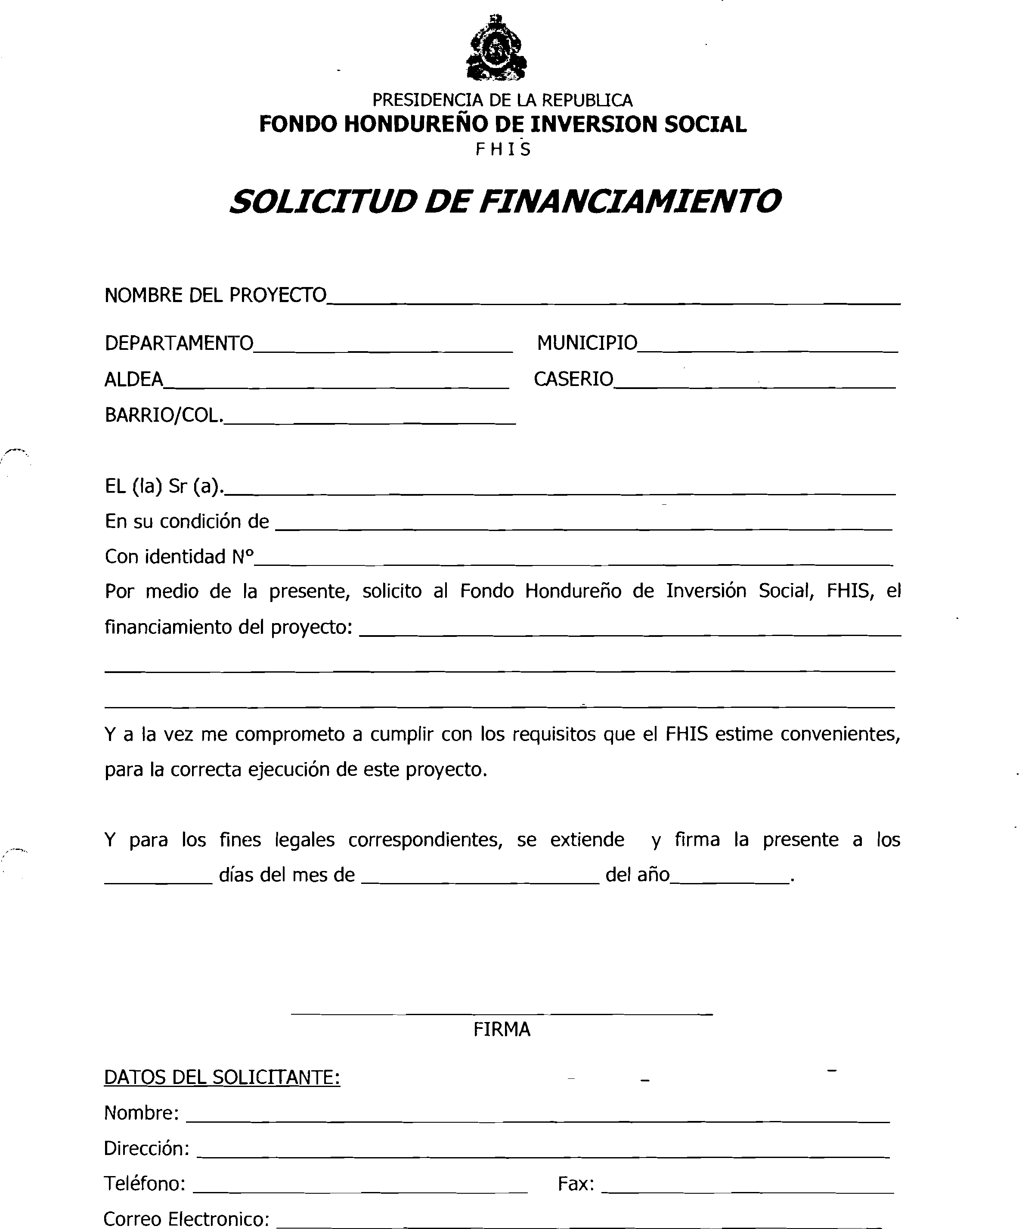

Anexo 3. Acta de compromiso de Mantenimiento.

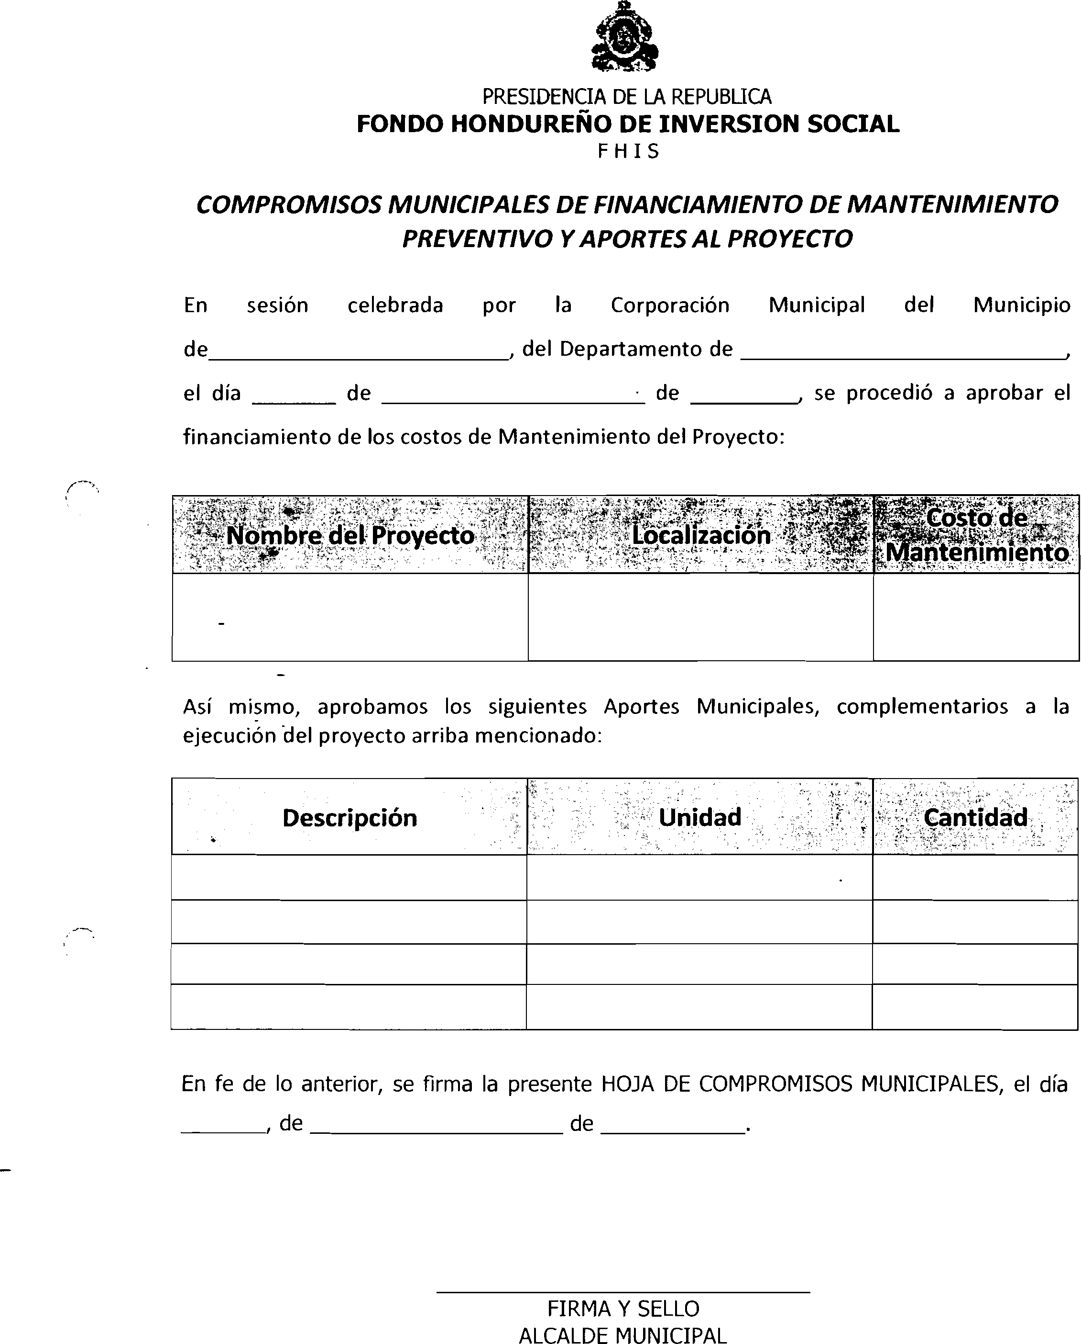

Anexo 4. Informe de Evaluación de Factibilidad.

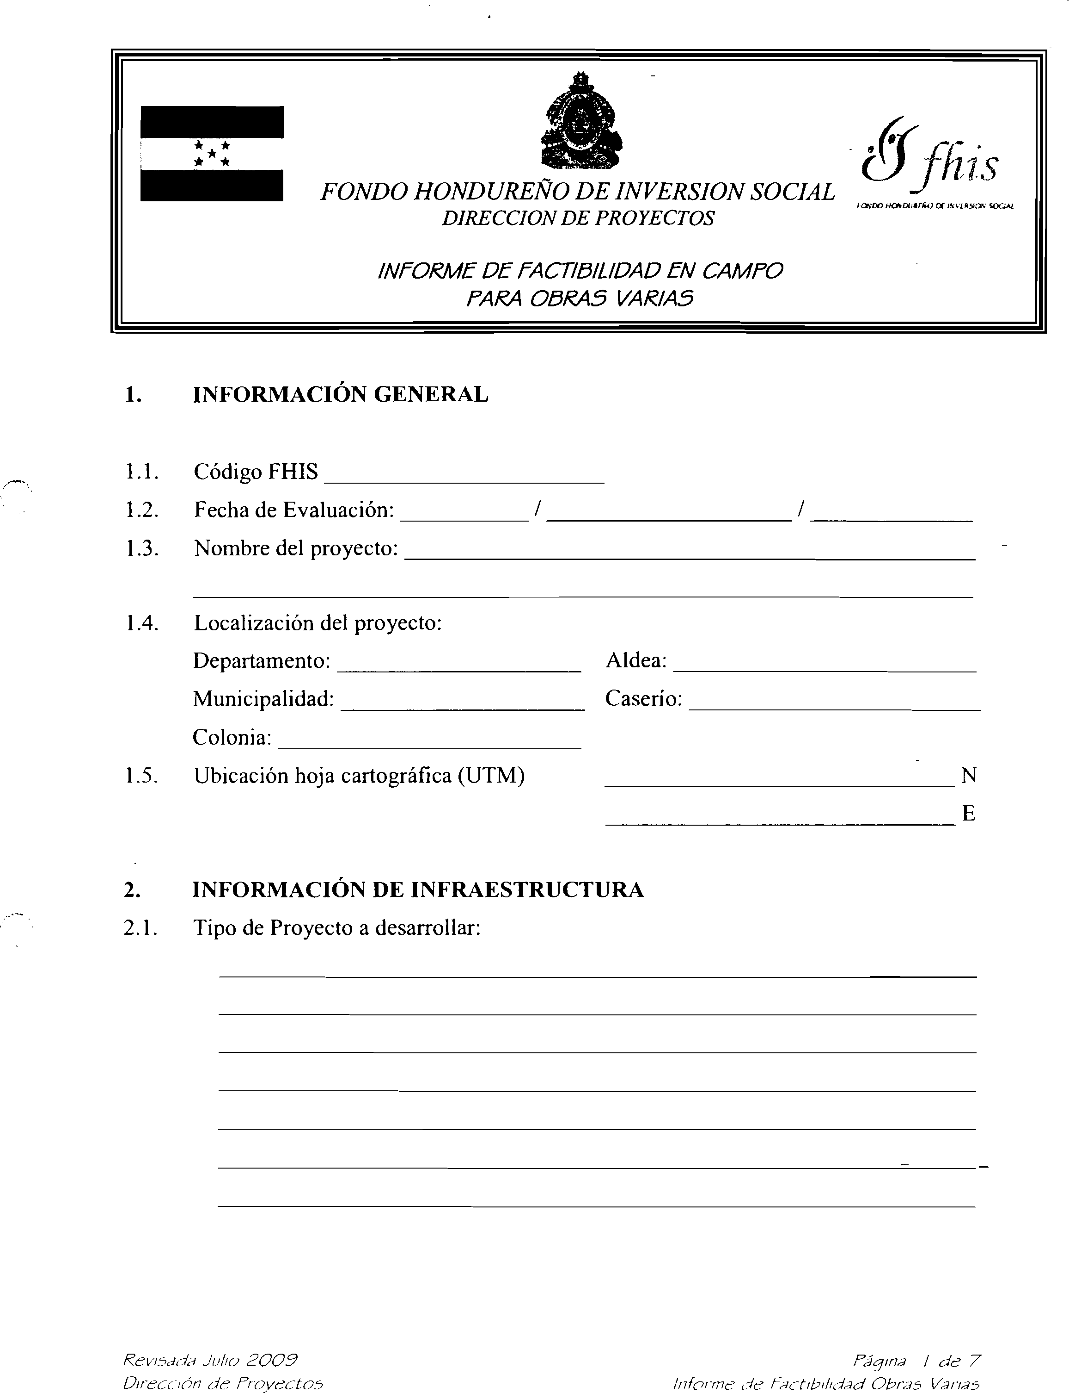

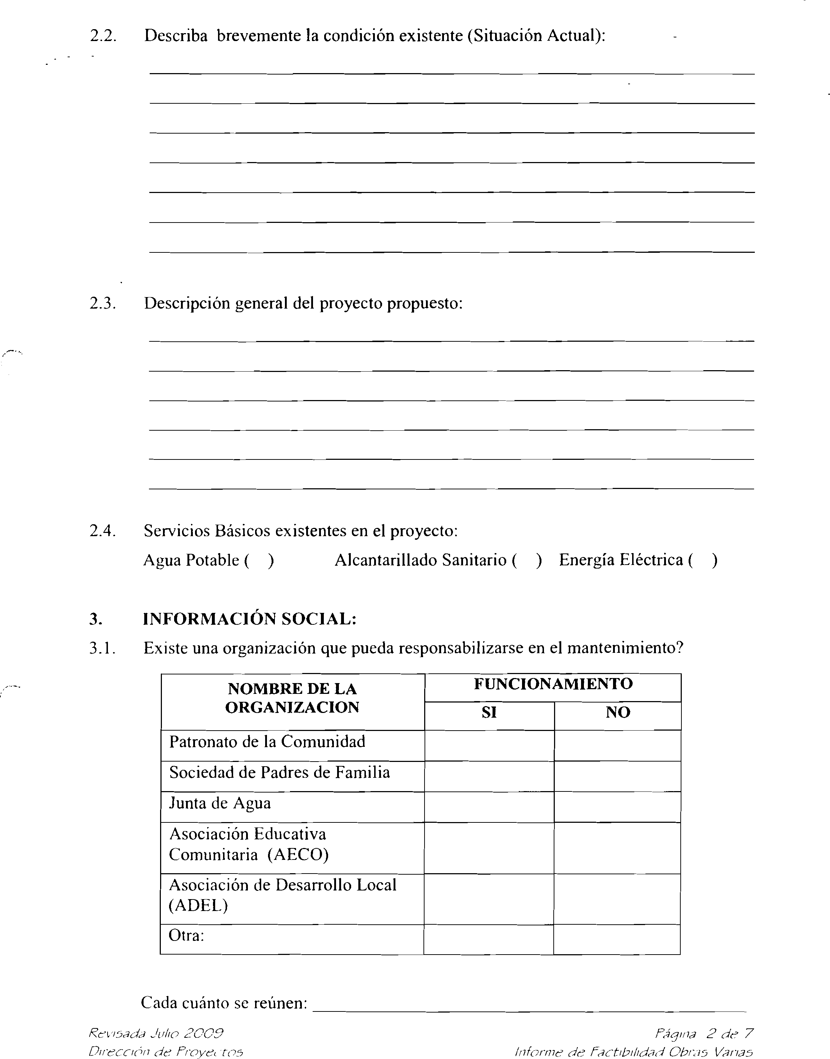

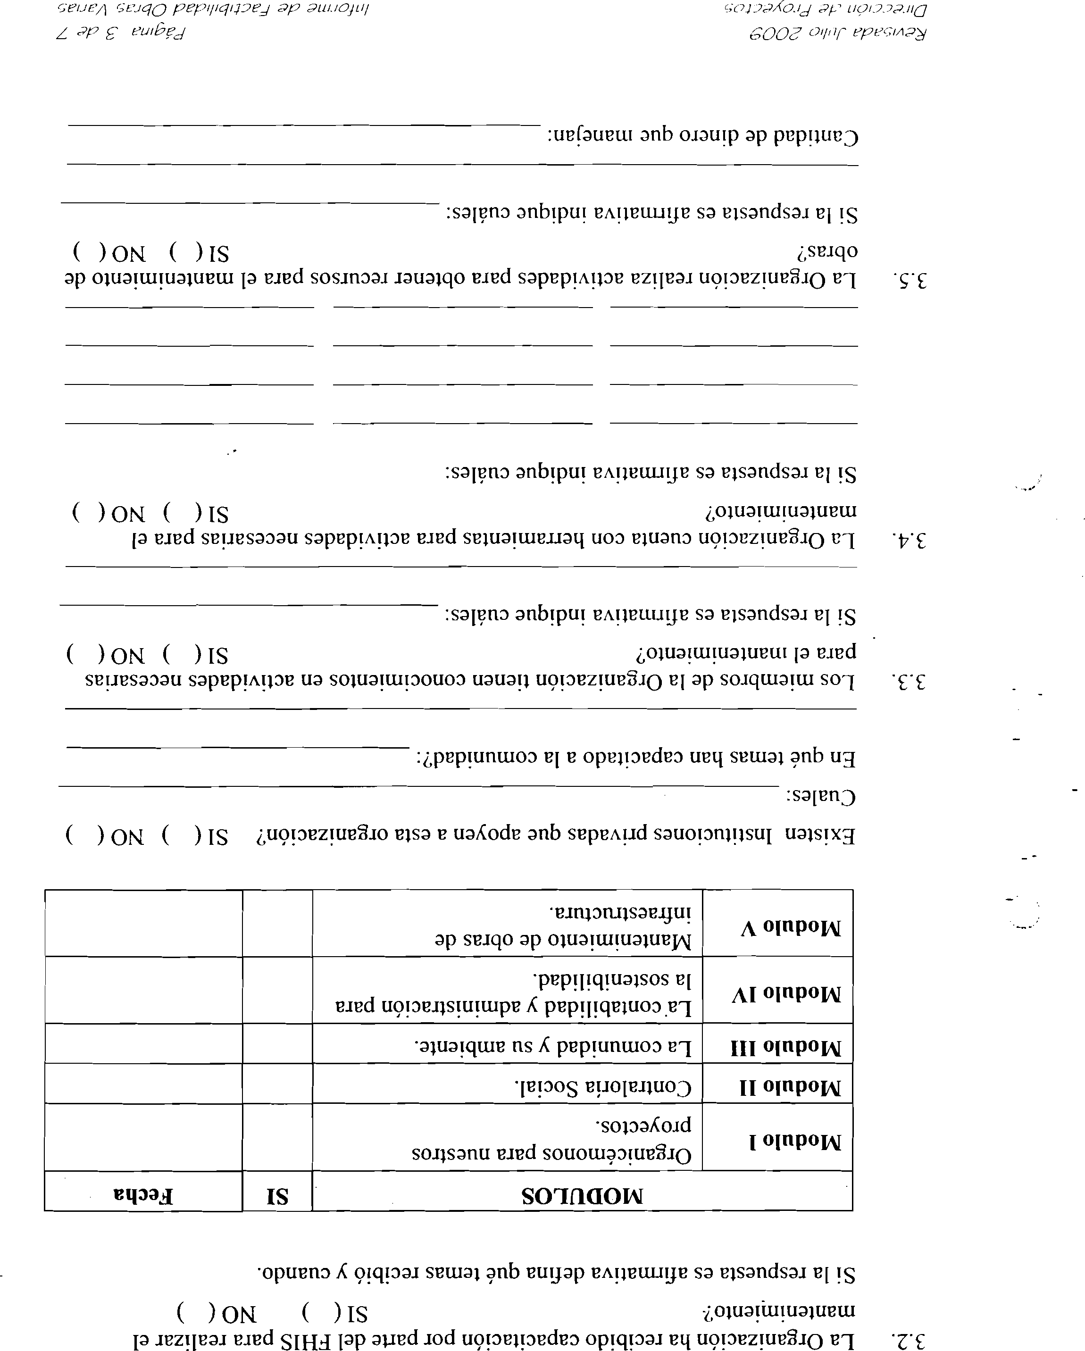

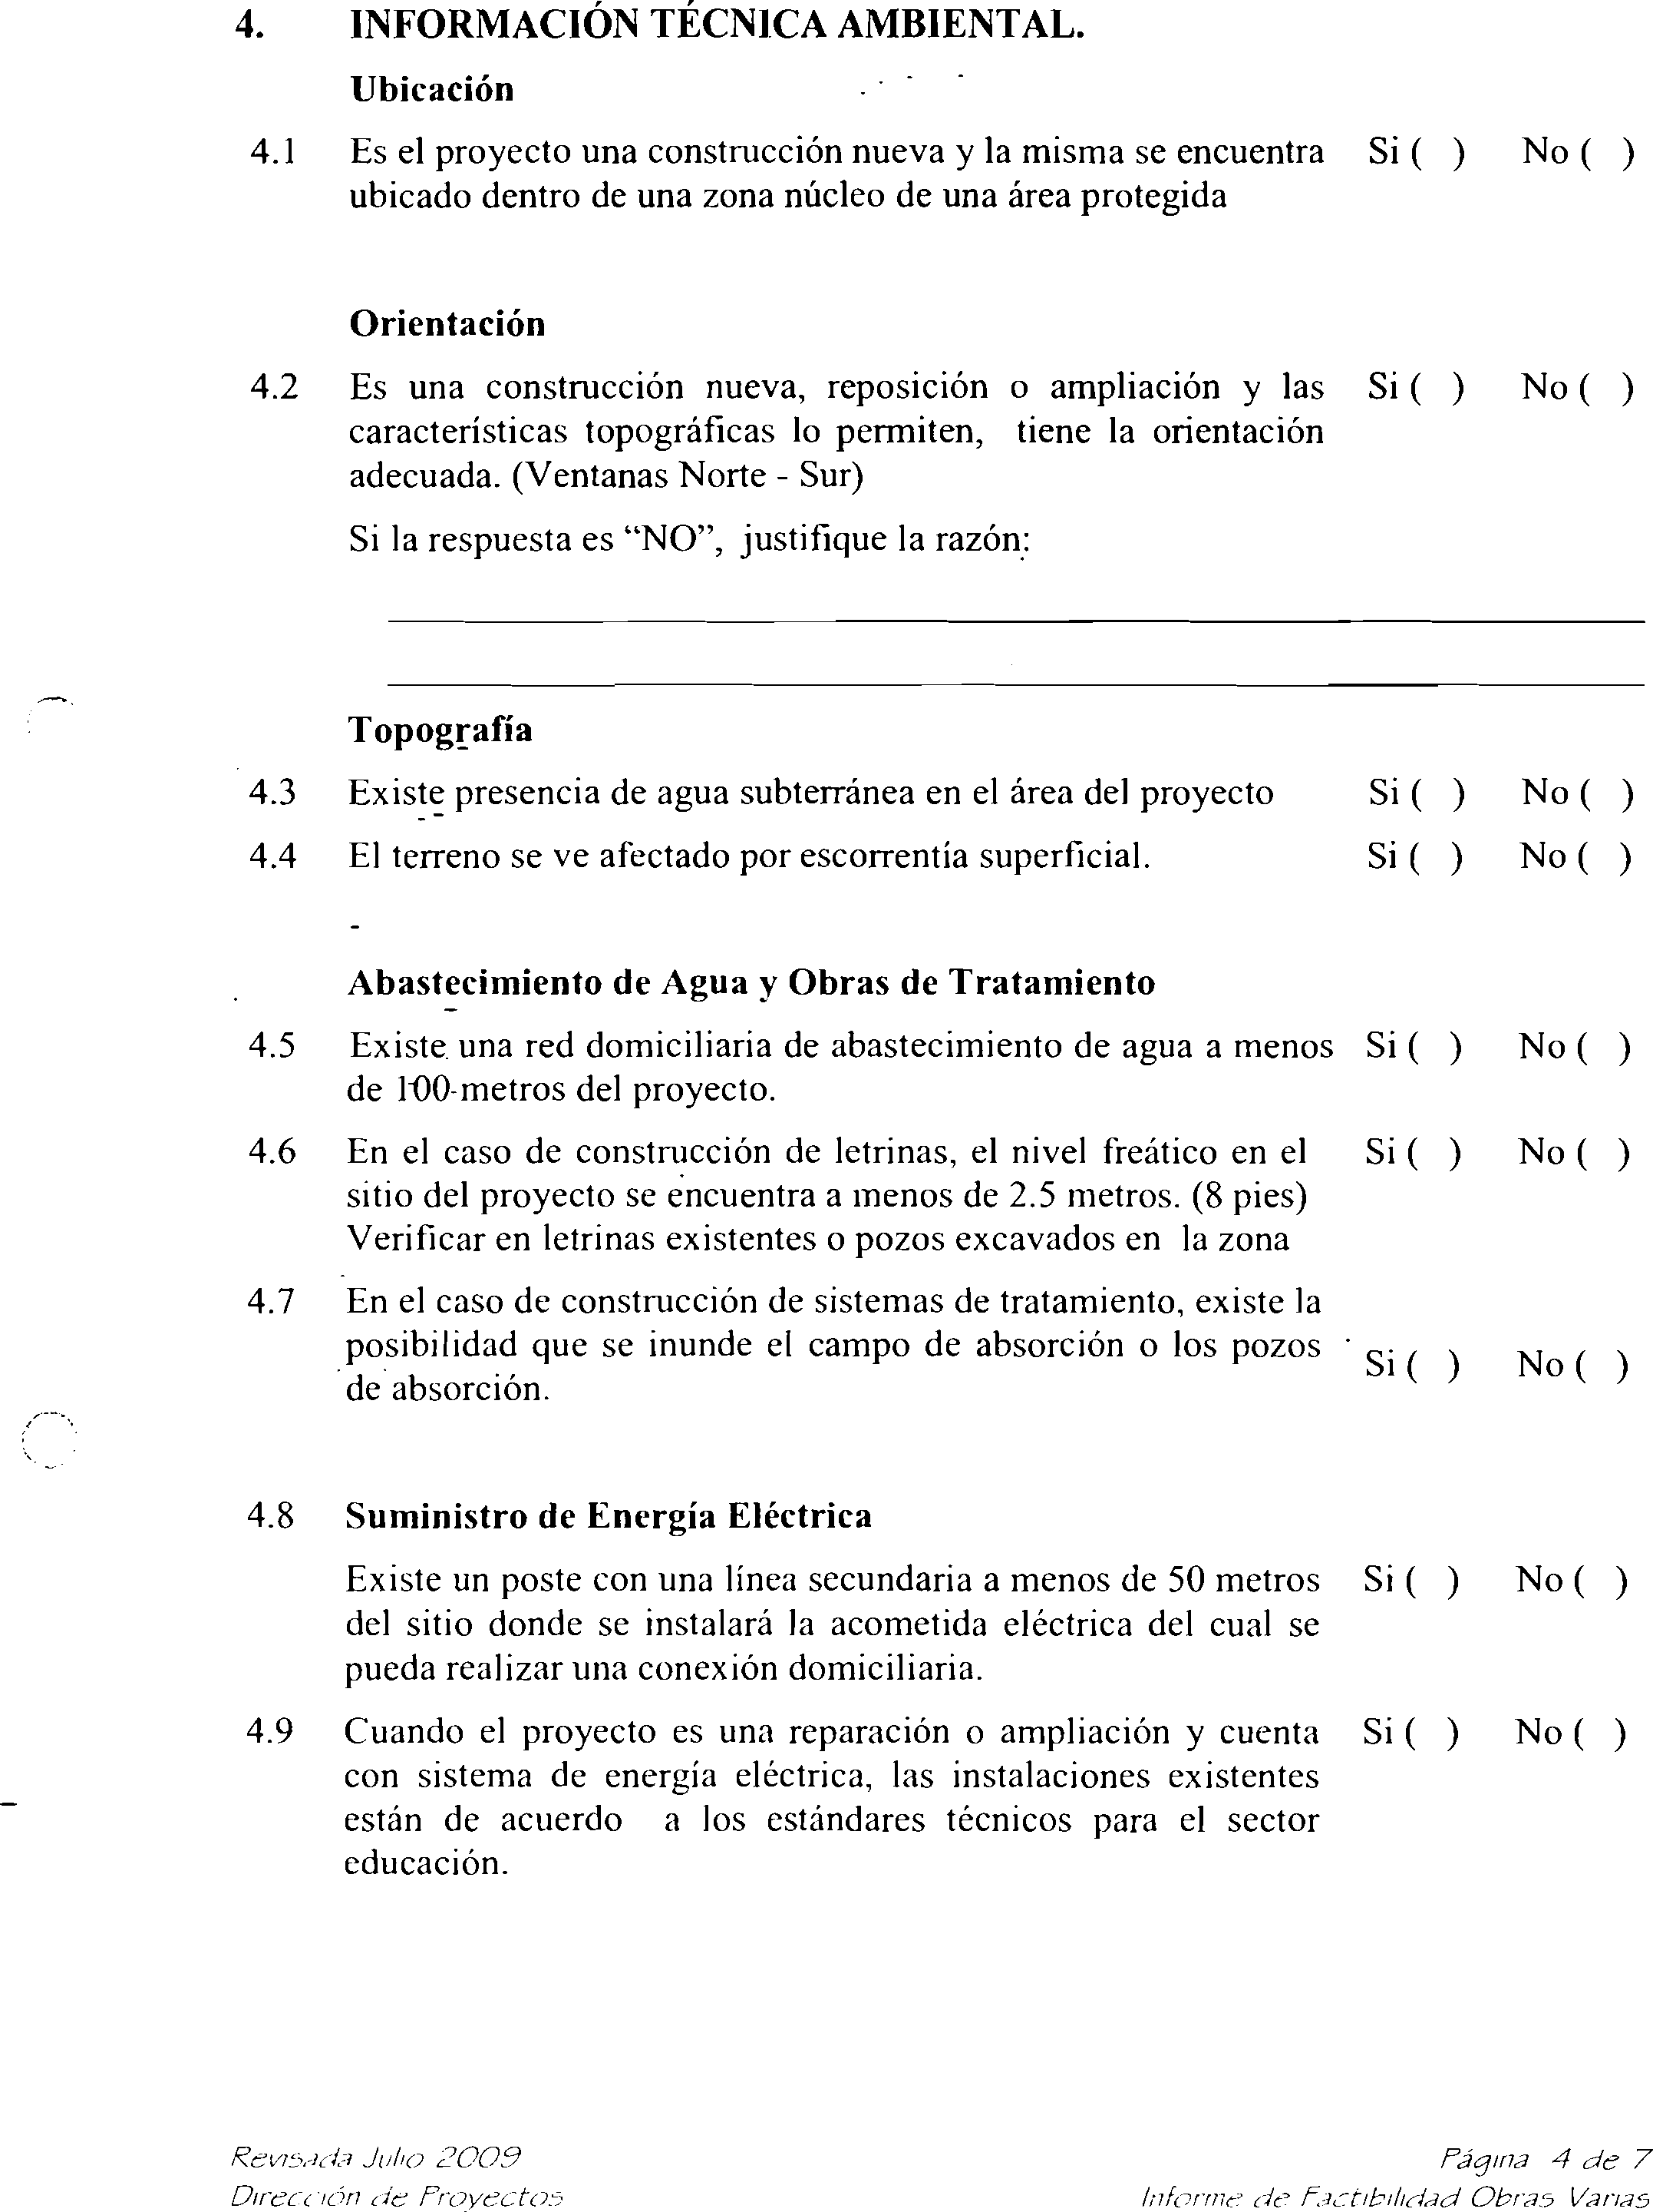

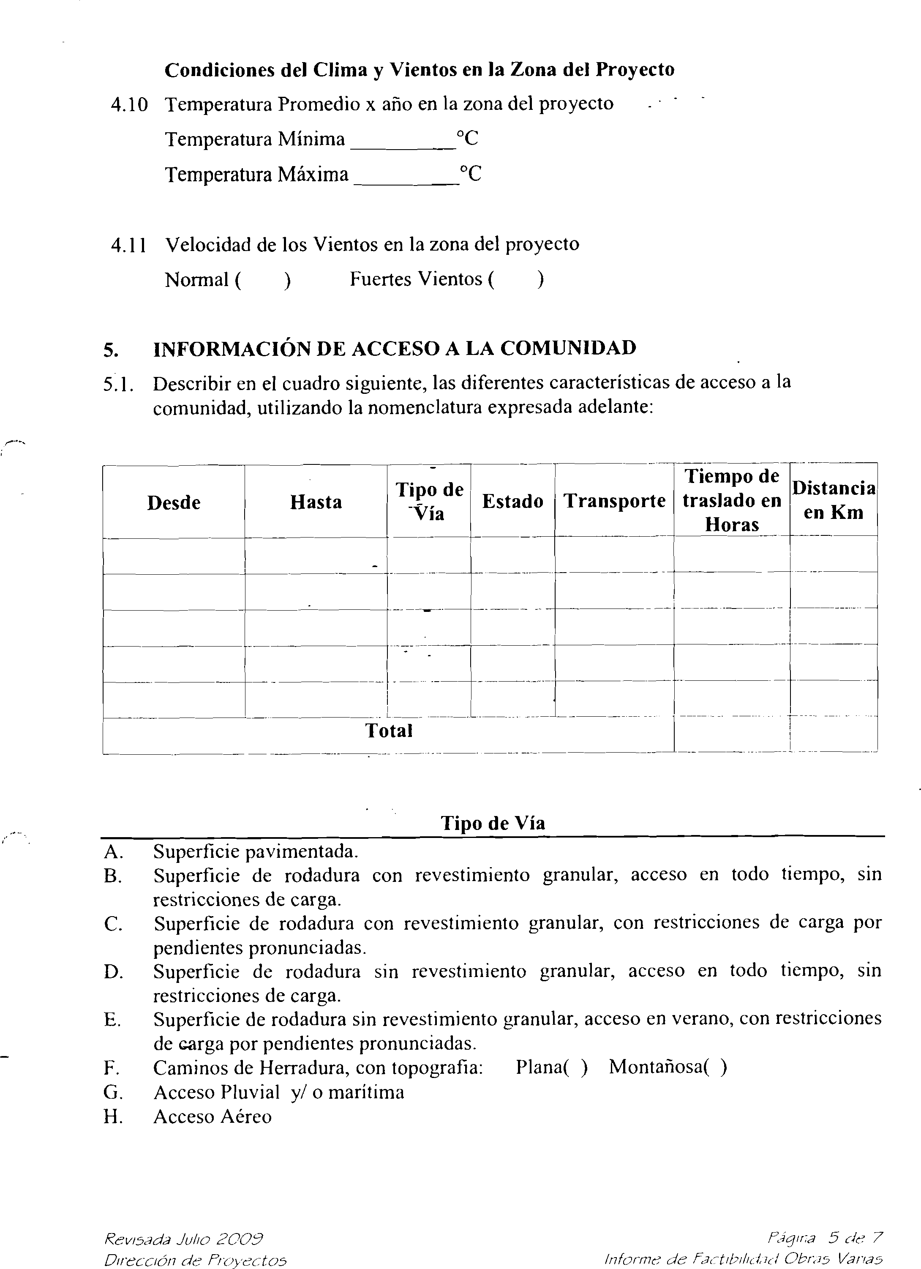

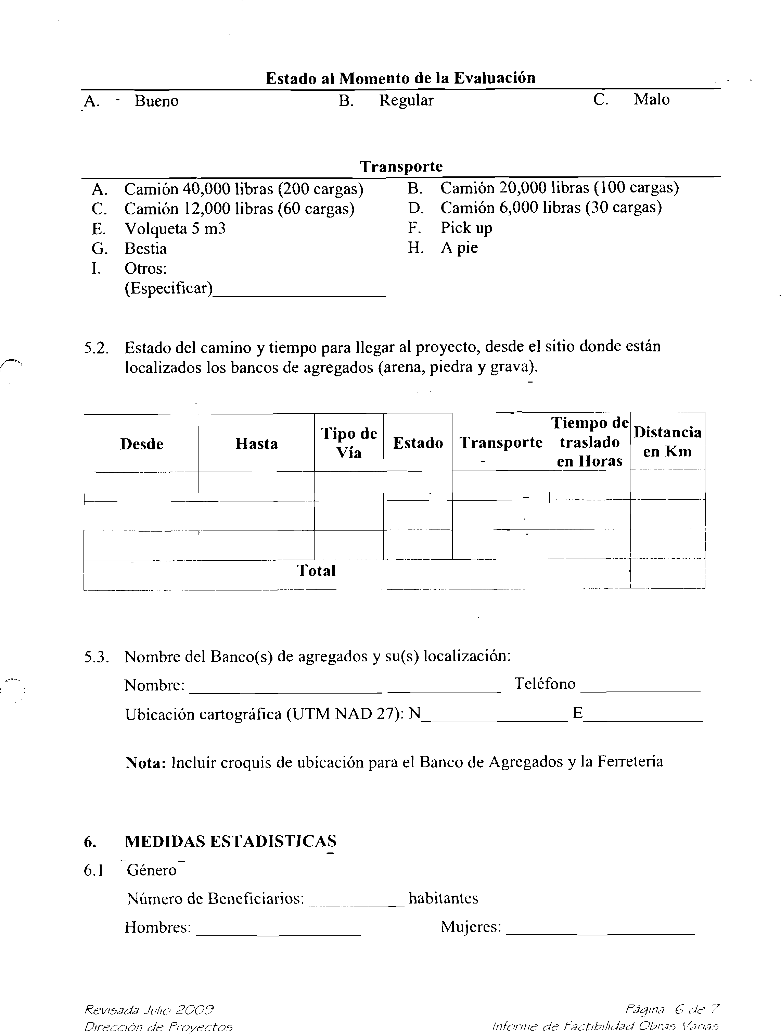

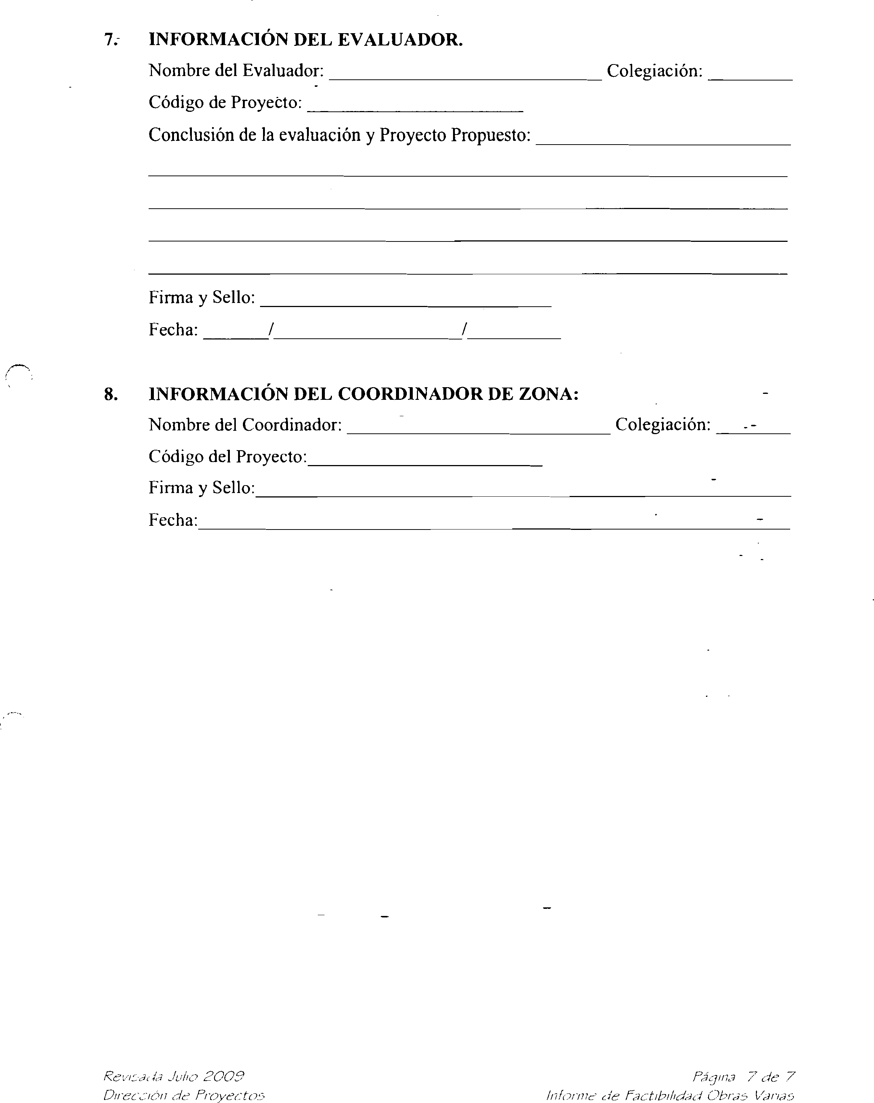

Anexo 5. Hoja de Cálculo de Acarreos.

